Приложение 2
Правила пожарной безопасности и действия при пожаре
(для обучающихся 1-4 классов)
Эти правила помогут избежать опасных ситуаций и предотвратить возникновение пожара.
Итак, что же такое огонь, какой он? * Выслушать варианты ответов учащихся
Огонь - это такой процесс, при котором выделяется много света, тепла и дыма. Он может быть вызван спичками, зажигалками. Огонь может быть другом, если обращаться с ним осторожно и соблюдать правила пожарной безопасности.
Когда огонь выходит из-под контроля и начинается пожар, он становится врагом.
Что же такое пожар? Пожар - это неконтролируемое горение, которое может привести к травмам или гибели.
Почему случаются пожары? *Задать вопрос учащимся и послушать их варианты ответов.
Пожары случаются из-за неосторожности людей или из-за природных явлений, таких как молнии. Люди могут забыть выключить плиту или оставить без присмотра горящую свечу, что может привести к пожару. Также пожары могут возникать из-за того, что люди не соблюдают правила пожарной безопасности. Слайд №3
Как понять, что начался пожар? По каким признакам?
Если ты заметил дым, огонь или запах гари, то это может быть признаком пожара. Следует обратить внимание на другие признаки, такие как повышение температуры, а также звуки, связанные с огнем, такие как треск или шипение.
Во время пожара выделяется едкий дым, ядовитые газы, образуется высокая температура (необходимо выделить интонацией и повторить минимум два раза). Всё это может привести к серьезным последствиям, включая ожоги, отравления, травмы.
Что делать если начался пожар?
Ни в коем случае нельзя притрагиваться к огню. Необходимо незамедлительно сообщить взрослым. Это могут быть родители, соседи. Вызвать пожарных по телефону 101 или 112. Ты должен знать наизусть свой адрес и телефон. Попроси родителей повесить на видное место записку с адресом и номерами телефонов. Говори по телефону четко и спокойно, не торопись. По твоему звонку пожарная команда уже поднята по тревоге и выезжает, а все дополнительные сведения ей передаст диспетчер по рации.
При разговоре с диспетчером сообщи:
- Свой адрес, где случилось возгорание или пожар (улица, номер дома, этаж, подъезд, код домофона)
- Объект, где происходит пожар: во дворе, в квартире, в подвале, и т.д.
- Что горит (конкретно: телевизор, мебель, автомобиль)
- Свою фамилию.
Важно знать, что звонить в пожарную охрану можно только в том случае, если есть реальная опасность пожара. Ложные звонки отвлекают оператора и занимают телефонные линии. Ведь в такие моменты счёт идёт на секунды.
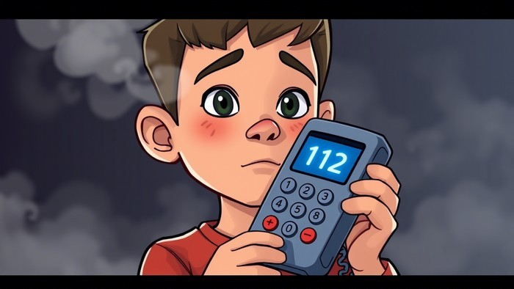

Самому нельзя пытаться тушить огонь.
Уходи скорее от огня, используя основные и запасные пути эвакуации. Выбирай как можно более безопасный путь эвакуации.
Нельзя прятаться под кровать, в шкафы, в ванную комнату. Нельзя пользоваться лифтами во время пожара. Спускайся только по лестницам. Иди к выходу на четвереньках, так как вверху много едкого дыма. Закрой рот и нос подручными средствами защиты. Желательно мокрой тканью, платочком, частью одежды.
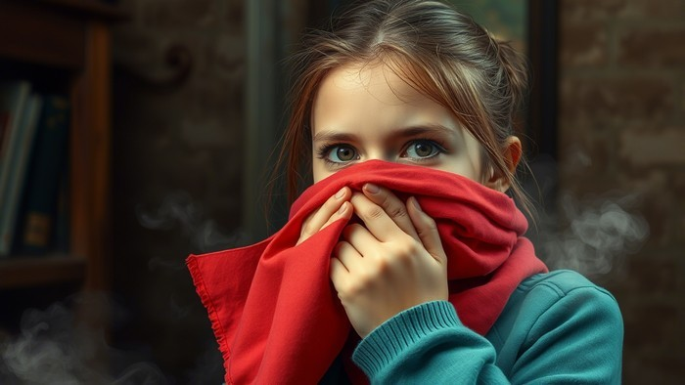

По пути за собой плотно закрывайте дверь. Покинув опасное помещение, не вздумай возвращаться назад, сообщите о себе должностным лицам или взрослым. Главное при пожаре - не паниковать! Действовать чётко!
Важно знать. Если огонь не в твоей квартире (комнате), то прежде чем открыть дверь квартиры (комнаты) и выйти наружу, убедись, что за дверью нет большого пожара. Для этого приложи свою руку к двери или осторожно потрогайте металлический замок, ручку. Если они горячие, то ни в коем случае не открывай эту дверь.
Избежать пожара можно, соблюдая простые правила безопасности.
Не играй дома со спичками, зажигалками, свечками, бенгальскими огнями.
Не играй с аэрозольными баллончиками.
Не растапливай печи, не включай газовые плиты.
Нельзя разбирать электрические приборы (особенно включенные в сеть).
Ни в коем случае не трогайте провода, искрящие электророзетки.

